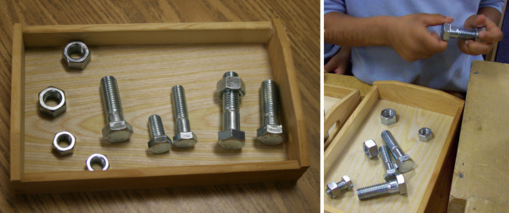
8. Болты и гайки
Для этого задания понадобятся гайки и болты крупного размера. Задание: накрутить гайку на болт.

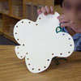
9. Упражнение с дыроколом
Нужно вырезать из картона какую-нибудь фигурку, после чего проделать дыроколом отверстия по краю этой фигурки. Теперь нужно взять цветной шнурок или ленточку и продеть ее в отверстия.

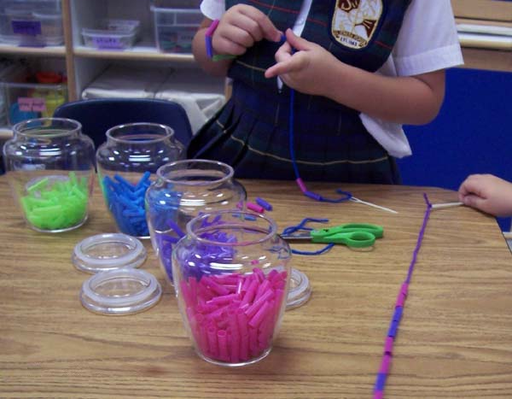
10. Трубочки для коктейля
Разрежьте на мелкие кусочки разноцветные пластиковые трубочки для коктейля. Упражнение состоит в том, чтобы нанизывать на ниточку эти кусочки в определенной последовательности.

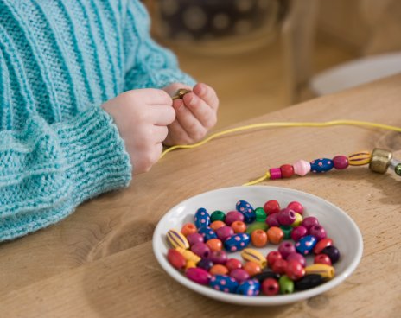
11. Бусы
Нанизывание бусинок на нитку или соломинку прекрасно развивает тонкую моторику.

